3.4今日动态

本周目标：

1.知道3月8日是国际妇女节，是家庭中妈妈、奶奶、外婆等女性的节日。

2.感受妈妈对自己的爱以及一家人之间的亲密关系，尝试用多种方法表达自己对妈妈的爱。

**一、儿歌：我有一个幸福的家**

《我有一个幸福的家》是一首节奏明快、简洁易懂的儿歌。儿歌内容贴近幼儿生活，幼儿易于接受与理解，诗歌中温馨、热爱家庭的情感令人愉悦。适合小班幼儿的年龄特点，便于孩子理解。

**卢文汐、程梓轩、季千予、衣佳欢、陆俊阳、徐菲梵、贾依依、黄铭宇、夏我杺、邢锦、张雨歆、龚奕欣、梁礼煊、肖茗皓、何安瑾、李若伊、陈语垚、蔡铭泽**等幼儿能尝试有感情地朗诵诗歌，丰富词汇：亲亲热热、幸福。

**卢文汐、程梓轩、季千予、衣佳欢、陆俊阳、徐菲梵、贾依依、黄铭宇、夏我杺、邢锦、张雨歆、龚奕欣、梁礼煊、肖茗皓、何安瑾、李若伊、陈语垚、蔡铭泽、蔡铭豪**等幼儿能理解儿歌内容，感知家庭生活的快乐和幸福。

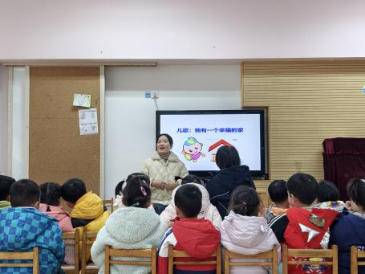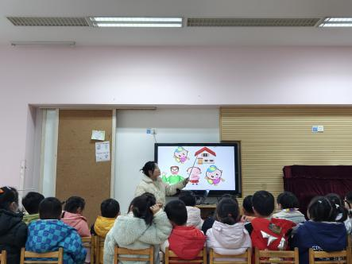

1. **区域游戏**

|  |  |
| --- | --- |
| 区域名 | 区域进区人员 |
| 建构区  （桌面、地面） | 地面：**黄铭宇、肖茗皓**  桌面：无 |
| 图书区 | **程梓轩、邢锦、夏我杺、张雨歆** |
| 娃娃家 | **梁礼煊、卢文汐、衣佳欢、徐菲梵、贾依依、李若伊** |
| 自然材料区 | **无** |
| 美工区 | **何安瑾、陈语垚** |
| 益智区 | **蔡铭泽、蔡铭豪、季千予、吴颀、龚奕欣、陆俊阳** |

**三、请您关注**

1.雨天路面潮湿易滑，大家来离园路上注意安全。

2.不上延时班放学时间为15:33；延时班放学时间为16:33，请接送的家长关注好放学时间，准时来接。接孩子时有序排队，为孩子做好榜样。